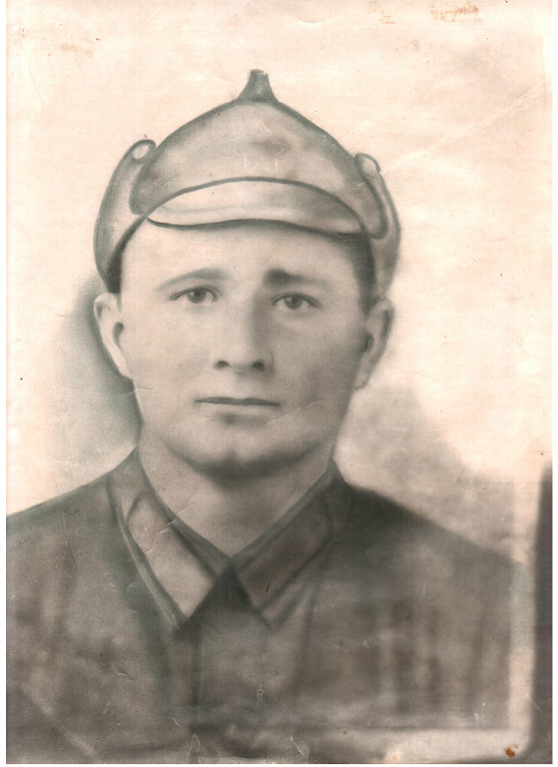
Тимофеев Александр Григорьевич
1913- 1944
Тимофеев Александр Григорьевич родился в 1913г. в д. Федоровка Тамалинского района Пензенской области в многодетной семье. Работал в колхозе. Женился. В семье родилось четверо сыновей. В мае 1941 был призван в армию Тамалинским районным военкоматом, а в июне родился пятый сын Вячеслав, которому так и не было суждено увидеть своего отца.
Во время боев 18.08.1941 под Рогачевым рядовой Тимофеев Александр Григорьевич попал в плен. Последнее письмо и фотография датирована 1942. По данным ГБУ «Госархив Пензенской области» Тимофеев А.Г. содержался в шталаге IV H IVC в.г. Цайтхайн( концлагерь)
По воспоминаниям односельчанина, находившегося вместе с ним в лагере , Александр Григорьевич был расстрелян за попытку собрать картошку для себя и голодных товарищей. По официальным данным сайта «Мемориал» он погиб в плену (дата смерти- 07.03.1944г.)
В данное время устанавливается его место захоронения.
